Согласно приказу Министерства образования Пензенской области от 16.12.2021г. №610/01.07 МБОУ СОШ №27 г.Пензы стала участником регионального проекта адресной методической помощи образовательных организаций с низкими образовательными результатами «Равенство образовательных возможностей».
Приказом Управления образования №7-оп от 18.01.2022г. назначен куратор МБОУ СОШ №11 г.Пензы.
В феврале 2022 года состоялась первая рабочая встреча с куратором нашей школы, в ходе которой были определены рисковые профили школы, над которыми предстоит работать в течение года.
В ходе первого посещения, куратор совместно с администрацией МБОУ СОШ №27 г.Пензы, провели анализ «рискового профиля школы». Анализ проходил в рамках самодиагностики школы.
Была составлена программа развития на 2022-2024 года, ключевая идея которой повышение качества образования, создание среды, в которой все дети, вне зависимости от того, каковы их способности и проблемы (включая проблемы семьи), получат возможности для максимальных достижений и благополучного развития. Для школы актуальны следующие факторы риска:
- «Недостаточная предметная и методическая компетентность педагогических работников». Всего 31 педагог.
Стаж
До 1 года – 8 чел.
2 – 5 лет – 9 чел.
5 – 10 лет – 2 чел.
10-20 лет – 4 чел.
Свыше 20 лет – 11 чел.
Высшая категория – 8 чел.
Первая категория – 9 чел.
Предметные курсы за 2020-21 год – 8 чел (25%), за 2021-22 год – 10 чел. (32%) (6 чел. из них с февраля по апрель 2022г.)

- «Высокая доля обучающихся с ОВЗ» Всего 402 обучающихся из них 76 детей с ОВЗ (19%).
Нозология | Количество детей с ОВЗ | Количество детей-инвалидов
Слабослышащие | 4 | 4
Слепые | 4 | 4
Слабовидящие | 24 | 16
С ТНР | 1 | 0
НОДА | 28 | 25
ЗПР | 8 | 3
РАС | 7 | 7
Соматические заболевания | - | 5
Всего | 76 | 59

Высокий риск повышенного уровня эмоционального выгорания педагогов.

На основе проведенного анализа, рабочая группа наметила направления, на основе которых будет формироваться пакет мер по повышению качества образования в школе.

На данной момент работа строится согласно дорожной карте:
Анализ мониторинга по выявлению профессиональных потребностей и дефицитов педагогических работников МБОУ СОШ №27 г.Пензы
Цель: выявление уровня педагогических затруднений и проблемных зон и выстраивание дальнейших направлений деятельности НМР по методическому сопровождению педагогических работников в ОО.
Задачи:
- изучение уровня сформированности метапредметных компетенций, полноты и стабильности их проявления в профессиональной деятельности учителя
- оказание методической помощи педагогам в осознании своих профессиональных дефицитов для определения индивидуальных задач повышения профессиональной компетентности.
- определение возможных путей совершенствования диагностируемых компетенций;
Период проведения: январь 2022 года
В мониторинге принимали участие 35 педагогических работников школы.
Содержание анкеты включало:
- изучение уровня знаний педагогических работников нормативно- правовых актов;
- умения ориентироваться в отборе содержания обучения на основе научных данных, фактов, понятий, законов, адаптировать получаемую новую научную информацию для обучающихся различного уровня подготовки, работать с обучающимися по индивидуальным учебным планам;
- умения создавать условия для успешной деятельности, позитивной мотивации, а также использовать здоровьесберегающие технологии, стандартизированные и нестандартизированные работы с последующей интерпретацией результатов достижений обучающихся;
- умения интегрировать урочную и внеурочную деятельность, планировать свое рабочее время для достижения необходимого результата, проводить рефлексию своей профессиональной деятельности с последующей коррекцией.
Общий вывод: По итогам мониторинга выявлены определенные проблемные зоны, а именно:
1) планирование своего рабочего времени для достижения результата, наличие элементов эмоционального выгорания педагогов;
2) использование единых подходов к оценке метапредметных результатов;
3) применение специальных педагогических подходов и методов обучения и воспитания обучающихся для повышения уровня функциональной грамотности;
4) знание и применение дистанционных образовательных технологий.

В феврале 2022г. проведено анкетирование по методики изучения удовлетворенности обучающихся учебно-воспитательным процессом в школе
Приняло участие 128 обучающихся.
Выводы:
Общий уровень удовлетворенности обучающихся – 2, 47 (средний уровень).
Уровень эмоционального принятия наиболее низок из всех показателей удовлетворенности, но тем не менее является средним уровнем удовлетворенности по данному показателю.

Так же было проведено анкетирование среди родителей "Удовлетворенность работой школы". Приняло участие 210 родителей.
В целом уровень удовлетворенности учебно-воспитательным процессом в школе высокий и выше среднего у 81,06% родителей.

Анкетирование среди педагогов по методике изучения удовлетворенности педагогов жизнедеятельностью в школе Приняло участие 30 педагогов.
Средний результат удовлетворенности педагогов жизнедеятельностью в ипедагогическом коллективе - 3,19 (выше среднего при максимуме баллов 4).

По итогам анкетирования был проведен педагогический совет, где педагогам были даны рекомендации педагога психолога.

В марте 2022г. были закреплены педагогов-наставников из числа наиболее опытных учителей школы-куратора (МБОУ СОШ №11) за учителями-предметниками, показавшие низкие результаты ГИА. С марта еженедельно проходят встречи в рамках методических объединений учителей-предметников совместно со МБОУ СОШ №11 г.Пензы по темам:
- решение учителей заданий ОГЭ, ЕГЭ в рамках устранения дефицита знаний;
- разбор заданий (из допущенных ошибок на ГИА.)
- качество преподавания предмета.

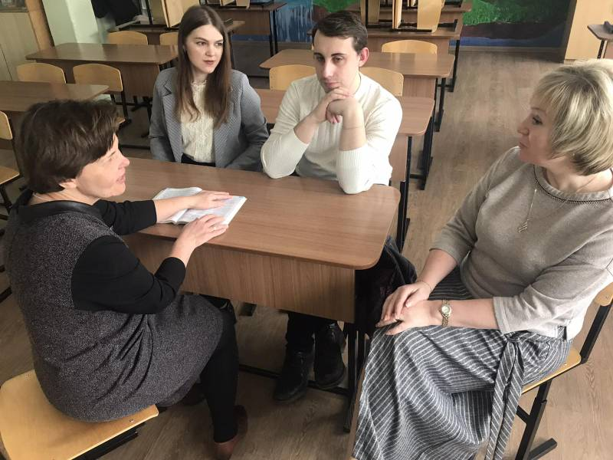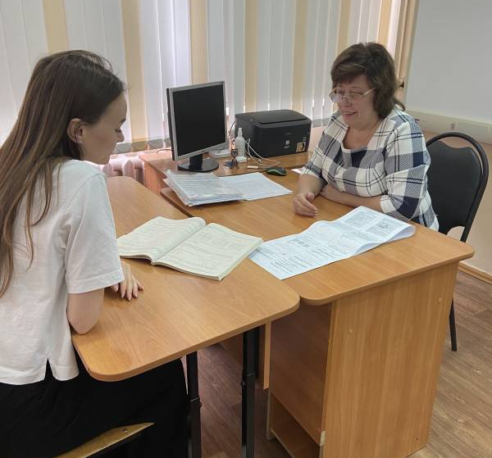

В апреле 2022г. главный специалист НМЦ г.Пензы Доронина Т.А. посетила уроки русского языка в 6, 9, 11 классах. По итогам встречи была оказана предметная и методическая помощь педагогам.
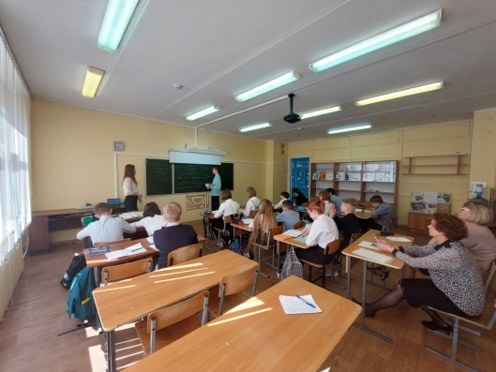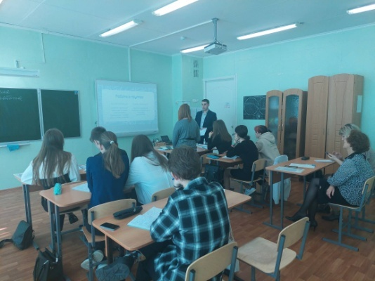

В мае 2022г. проведена рабочая встреча на базе МБОУ СОШ №27, со школой-куратором (МБОУ СОШ №11), представителями НМЦ г.Пензы и старшим методистом Факультета профессиональной переподготовки и повышения квалификации ИРР ПО Латышевой Н.Р.. Была скорректирована дорожная карта, намечены совместные мероприятия.
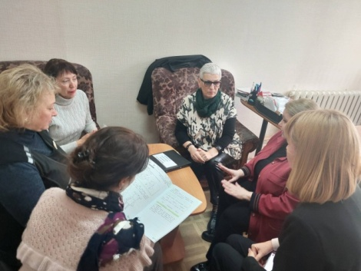
Результаты реализации программы
Результаты сдачи ВПР (весна, 2022г.)
Класс | Предмет | Кол-во участников | Уровень обученности, % | На «4» и «5», %
5 класс | Русский язык | 44 | 88,6 | 61,3
 | Математика | 41 | 95,1 | 34,1
6 класс | Русский язык | 28 | 82,1 | 53,5
 | Математика | 31 | 87,0 | 29,0

Сравнение отметок за ВПР с отметками за предыдущую четверть (русский язык)
Класс | Количество обучающихся | Количество участников | Понизили, % | Подтвердили, % | Повысили, %
5 | 52 | 44 | 27,2 | 68,1 | 6,8
6 | 34 | 28 | 17,8 | 71,4 | 40,7

Сравнение отметок за ВПР с отметками за предыдущую четверть (математика)
Класс | Количество обучающихся | Количество участников | Понизили, % | Подтвердили, % | Повысили, %
5 | 52 | 41 | 21,9 | 60,9 | 7,3
6 | 34 | 31 | 29,0 | 64,5 | 6,4

- Результаты сдачи ЕГЭ
Предмет | Кол-во участников | Уровень обученности | Средний балл | Максимальный балл
Русский язык | 10 | 100% | 71 | 94
Математика профиль | 3 | 100% | 62 | 70

- Результаты сдачи ОГЭ
Предмет | Кол-во участников | Уровень обученности | Средний балл
Русский язык | 19 | 96% | 3,5

